Ekonomikas ministrijas iesniegtajā redakcijā

6. pielikums
Latvijas būvnormatīvam LBN 224-15
"Meliorācijas sistēmas un hidrotehniskās būves"
(apstiprināts ar Ministru kabineta
2015. gada 30. jūnija
noteikumiem Nr. 329)

Minimālās noteces aprēķins

1. kartogramma
Minimālās noteces ģeomorfoloģiskie rajoni
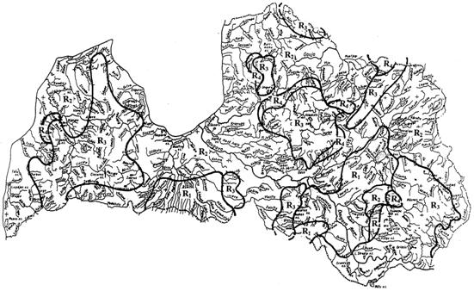

2. kartogramma
Ziemas pusgada minimālās noteces formēšanās klimatisko apstākļu parametrs (g)
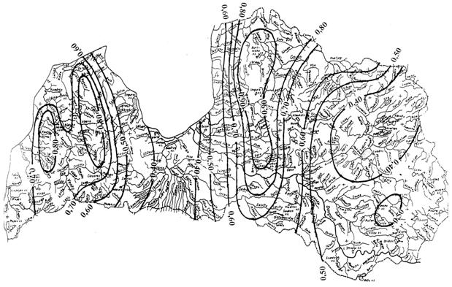
3. kartogramma
Vasaras pusgada minimālās noteces formēšanās klimatisko apstākļu parametrs (g)
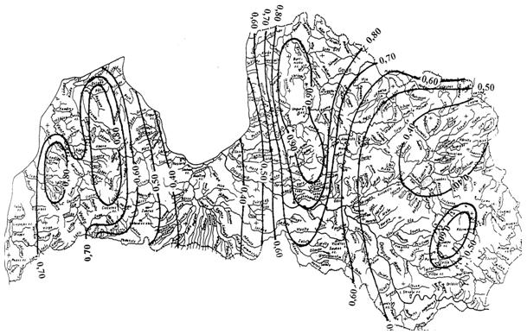
1. tabula
Parametri a₁, a₂, a₃, a₄, b atkarībā no minimālā caurplūduma pārsniegšanas varbūtības (%)
Nr. p.k. | Minimālā caurplūduma pārsniegšanas varbūtība (%) | Parametri
 |  | a₁ | a₂ | a₃ | a₄ | b
1 | 2 | 3 | 4 | 5 | 6 | 7
1. | Vasaras 30 dienu minimālā caurplūduma:
 | p = 75 % | 0 | 0,0021 | 0,0042 | 0,017 | 7,6
 | p = 85 % | 0 | 0,0016 | 0,0035 | 0,014 | 7,6
 | p = 95 % | 0 | 0,0013 | 0,0028 | 0,011 | 7,6
2. | Ziemas 30 dienu minimālā caurplūduma:
 | p = 75 % | 0 | 0,0056 | 0,0085 | 0,017 | 9,0
 | p = 85 % | 0 | 0,0036 | 0,0060 | 0,015 | 9,0
 | p = 95 % | 0 | 0,0023 | 0,0045 | 0,0015 | 9,0

Piezīmes.
1. Sateces baseiniem, kuru platība ir lielāka par 5000 km², izmanto ilggadīgo hidrometrisko novērojumu datus, bet sateces baseiniem, kuru platība ir mazāka par 20 km², hidroloģisko režīmu papildus novērtē ar vismaz 3–4 caurplūdumu mērījumiem dabā.
2. Papildu informācijai, kuru iespējams iegūt no pielikumos dotajām kartogrammām, izmanto visus zināmos datus par konkrētā sateces baseina apstākļiem. Īpaši tas attiecas uz piekāpļu zonas R₄ izdalīšanu, ko droši var izdarīt, tikai ievērojot vietējos hidroģeoloģiskos apstākļus.

Ekonomikas ministra vietā –
veselības ministrs Guntis Belēvičs

